PAINEISTETUN AURINKOKENNOVEDENLÄMMITTIMEN SÄÄDIN

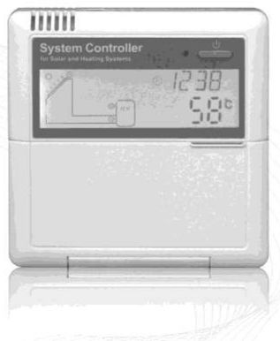

Asennus- ja käyttöohjeet
Lue huolella ennen käyttöä!

1. Turvallisuustietoa
ASENNUS JA KÄYTTÖÖNOTTO:
- Kun asennat johtoja, varmista että rakennuksen paloturvallisuus on kunnossa.
- Säädintä ei saa asentaa tilaan, jossa se voi altistua helposti syttyville kaasuille/höyryille.
- Ohjeistettuja ympäristörajoituksia ei saa ylittää säätimen asennuspaikassa.
- Ennen laitteen yhdistämistä, varmista, että virranjakajan luokitus soveltuu laitteen ilmoitettuihin luokituksiin.
- Kaikkien säätimeen kytkettävien laitteiden luokitusten tulee soveltua säätimen ilmoitettuihin luokituksiin.
- Avattua säädintä saa käsitellä vain virran ollessa poissa päältä. Virranjakajaa koskevia turvallisuusohjeita tulee noudattaa.
- Säätimen avaamista edellyttävät toimenpiteet (esim. sulakkeen vaihto) saa suorittaa ainoastaan alan ammattilainen.
VASTUUNALAISUUS:
Väärin asennettuna laite saattaa aiheuttaa materiaali- tai henkilövahinkoja. Emme ota vastuuta omaisuus- tai muista vahingoista, jotka johtuvat laitteen väärästä asennuksesta, käytöstä tai huollosta. Valmistaja pidättää oikeuden muutoksiin laitteessa/käyttöohjeissa. Kun laitteen turvallinen käyttö ei ole enää mahdollista, poista se välittömästi käytöstä. Huom.: Varmista, ettei laitetta voi vahingossa kytkeä takaisin päälle.
TÄRKEÄÄ:
Käyttöohjeissa saattaa ilmetä eroavaisuuksia/tahattomia virheitä esim. kuvien ja mittamääreiden suhteen. Emme ota vastuuta mahdollisten virheiden aiheuttamista vahingoista.
SYMBOLIEN KUVAUS:
Turvallisuuteen liittyvät ohjeet on käyttöohjeissa merkitty varoituskolmiolla, joka varoittaa mahdollisista turvallisuusriskeistä. HUOM.: Sisältää tärkeää tietoa.

NÄPPÄIMET JA TOIMINNOT:

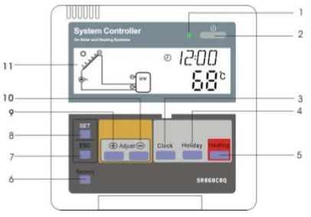

Nro. | Kuvaus
1 | Virtavalo
2 | Käynnistys/sammutus ("On/Off")
3 | Kello ("Clock")
4 | Lepo ("Holiday")
5 | Lämmitys ("Heating")
6 | Palautus ("Recovery")
7 | Ohjelmasta poistuminen ("Esc")
8 | Vahvistus ("Confirm")
9 | Parametrin säätö ("+")
10 | Parametrin säätö ("-")
11 | LCD-näyttö

2. ASENNUS
Säätimen saa asentaa ainoastaan sisätiloihin, kauas mahdollisista vaaratekijöistä, sekä elektromagneettisesta kentästä. Säädin tulee olla varustettu lisäpistokkeella, joka tulee olla vähintään 3 mm:n etäisyydellä pistokkeen navasta.
NÄYTÖN ASENTAMINEN:
1. Poista rasian takakansi ruuvimeisselillä, kuva 1.
2. Kiinnitä rasian takakansi seinään, kuva 2. (Huom.: Älä poraa reikää kanteen.)
3. Kiinnitä näyttö takakanteen, kuva 3.

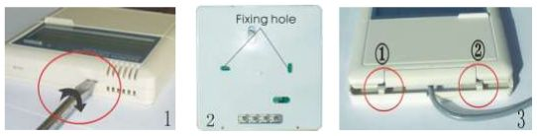

SÄÄTIMEN ASENTAMINEN:
HUOM.: Säädin tulee asentaa vain sellaiseen paikkaan, jossa on riittävä suojaus.
Säätimen kiinnityskotelon asentaminen:
1. Valitse sopiva paikka.
2. Merkitse kiinnitysreiän paikka.
3. Poraa kiinnitysreikä ja aseta siihen ekspansioruuvi.
4. Kiinnitä kiinnityskotelo ruuvilla.
5. Paina säädinkotelo kiinnityskoteloon.
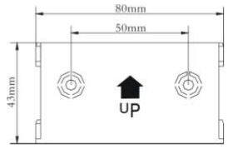

JOHTOKIINNITYSTEN VALMISTELUT:
HUOM.: Katkaise verkkovirta ennen säätimen kannen avaamista.
VIRRAN YHDISTÄMINEN:
Virran saa kytkeä päälle vain silloin, kun säätimen suojakotelo on suljettu.
Asennuspaikasta riippuen, johdot voi yhdistää laitteeseen joko kotelon takaosasta, tai kotelon sivun alemmasta reiästä.
HUOM.: Elastinen johto tulee kiinnittää koteloon laitteen mukana tulevilla puristimilla.
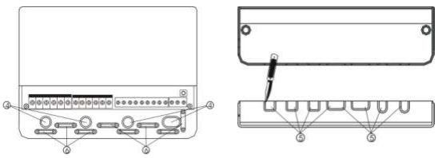

TERMINAALIEN YHDISTÄMINEN:
HUOM.: Ennen terminaalin avaamista, kytke verkkovirta pois päältä ja noudata sähköturvallisuusmääräyksiä.
- Terminaalin kaaviokuva:
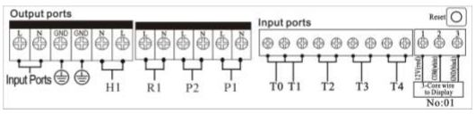

- "Reset"-näppäin: Paina tästä palauttaaksesi järjestelmän tehdasasetuksiin.
- Virran yhdistäminen: Sisäänmenoportin maadoituslinja = GND
- Näytön yhdistäminen:
Portti 1: Yhdistä punainen johto (+12V)
Portti 2: Yhdistä valkoinen johto (COM)
Portti 3: Yhdistä musta johto (GND)
HUOM.: Johdata johto sisäpuolelle ja kiinnitä se ulkopuolelle.
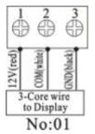
- Sensorin sisäänmenoportit:
T0, T1: Pt1000-sensoreille, keräimen lämpötilan sekä lämmön ulostulon mittaukseen.
T2, T3, T4: NTC10K- ja B=3950 -sensoreille, säiliön ja putken lämpötilan mittaukseen.
- Ohjeita lämpötilasensoreiden asennukseen:
Keräimen kanssa saa käyttää vain Pt1000-sensoreita. Sensori ja sen kaapeli kestävät 280°C:n lämpötilaa.
Säiliön ja putken kanssa saa käyttää vain NTC10K- ja B=3950 -sensoreita. Sensorit ja niiden kaapelit kestävät 105°C:n lämpötilaa.
Kaikissa sensorikaapeleissa on matala jännite, eikä niitä siitä syystä tule asettaa 230V~:n/400V~:n kaapeleiden läheisyyteen (minimiväli 100 mm).
Sensorikaapelit voi asentaa max. n. 100 m:n pituuteen. Kun kaapelin pituus on n. 50 m, kaapelin paksuuden tulee olla ${0.75mm}^{2}$. Kun kaapelin pituus on n. 100 m, kaapelin paksuuden tulee olla ${1.5mm}^{2}$.
- Ulostuloportit:
Portti P1: Aurinkokierron pumppuun, puolijohderele (SCR), sopii myös RMP-ohjaukseen, max. kytkentävirta 1A.
Portti P2: Kuumavesikierron pumppuun, elektromagneettinen rele, max. kytkentävirta 3.5.A, R2-portit aina auki.
Portti R1: Ohitusvirtapiirin pumppuun/venttiiliin, elektromagneettinen rele, max. kytkentävirta 3.5.A, R1-portit aina auki.
Portti H1: Sähköiseen varalämmittimeen, elektromagneettinen rele, max. kytkentävirta 10A, H1-portit aina auki.

3. KÄYTTÖÖNOTTO
Yhdistä sensorit, pumput tai kytkinventtiilit säätimeen ennen kuin kytket virran päälle! Käynnistämisen jälkeen laite kysyy aikaa, salasanaa, sekä järjestelmän parametrejä. Aseta aika- ja parametriasetukset.

VALIKKORAKENNE (SR868C8Q/SR868C8):
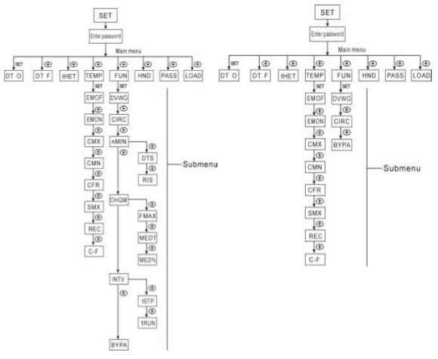

VALIKKOKUVAUS:
Koodi (päävalikko) | Koodi (alavalikko) | Koodi (alavalikko) | Kuvaus
DT O |  |  | Kytke lämpötilaero päälle
DT F |  |  | Kytke lämpötilaero pois päältä
THET |  |  | Lämmityksen ajastus
TEMP |  |  | Lämpötila
 | EMOF |  | Keräimen lämpötilan yläraja, kytke pois päältä
 | EMON |  | Keräimen lämpötilan yläraja, kytke päälle
 | CMX |  | Keräimen lämpötilan yläraja (keräimen jäähdytys)
 | CMN |  | Keräimen (matalan) lämpötilasuojaus
 | CFR |  | Keräimen jääsuojaus
 | SMX |  | Säiliön lämpötilan yläraja
 | REC |  | Säiliön uudelleenjäähdytys
 | C-F |  | Lämpötilamääreiden muunnin (Celsius/Fahrenheit)
FUN |  |  | Aputoiminto
 | DVWG
 | CIRC |  | Lämpösäädellyn kuumavesikierron pumppu
 | nMIN |  | Kiertopumpun nopeudensäätö (kierr./min.)
 |  | DTS | Standardi lämpötilaero (kiertopumpun nopeuden säätöä varten)
 |  | RIS | Kasvuskaala (kiertopumpun nopeuden säätöä varten)
 | OHQM |  | Lämpöenergian mittaus
 |  | FMAX | Virtaustaso
 |  | MEDT | Lämmönsiirtonesteen tyyppi
 |  | MED% | Lämmönsiirtonesteen tiheys
 | INTV |  | Pumpun aikaväli
 |  | tSTP | Pumpun aikaväli, aika
 |  | tRUN | Pumpun käyntiaika
 | BYPA |  | Ohitus (korkea lämpötila)
HDN |  |  | Manuaalinen ohjaus
PASS |  |  | Salasanan asetus
LOAD |  |  | Tehdasasetusten palautus

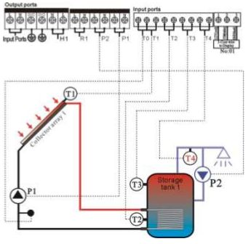
JÄRJESTELMÄN KUVAUS:
HUOM.: T3 on vaihtoehtoinen sensori. Kun T3-sensoria ei ole asennettu säiliön yläosaan, säädin käyttää automaattisesti sensorin T2 signaalia.
T0: Lämpötilasensori lämpöenergian mittaamiseen (vaihtoehtoinen)
T1: Keräimen lämpötilasensori (Pt1000)
T2: 1-säiliön alaosan lämpötilasensori (NTC10K)
T3: Säiliön yläosan lämpötilasensori (vaihtoehtoinen, NTC10K)
T4: Kuumavesikiertoputken lämpötilasensori (vaihtoehtoinen, NTC10K)
P1: Aurinkokiertopumppu
P2: Kuumavesikiertopumppu (vaihtoehtoinen ulostulo)
R1: Korkean lämpötilan ohituspumppu tai venttiili (vaihtoehtoinen ulostulo)
H1: Sähköisen varalämmittimen ulostulo

4. TOIMINNOISTA
YLÄVALIKKO: 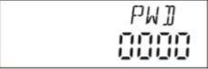

ALAVALIKKO: 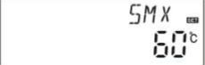

LÄMPÖTILAERO (päälle/pois):
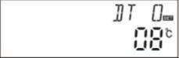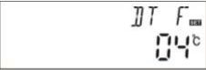
- Huom.: Tämän toiminnon asetuksia tarvitsee harvoin muuttaa, koska tehdasasetukset perustuvat useiden vuosien kokemukseen.
THET – lämmittimen ajastus:
- HUOM.: Kun säiliön yläosaan ei ole asennettu T3-sensoria, säädin käyttää automaattisesti sensorin T2 signaalia.
Ajastus tulee jakaa kahteen vuorokaudenosaan; 17.00-23.59 ja 00.00-6.00. Jos siis esim. asetat ajastetun lämmityksen alkamaan klo 17.00 ja loppumaan klo 6.00, se ei aktivoidu.
Kun järjestelmään ei ole asennettu boileria, voidaan asentaa sähköinen varalämmitin. Sähköisen lämmittimen kanssa tulee käyttää asianmukaisia turvalaitteita.
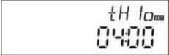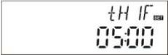
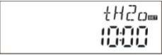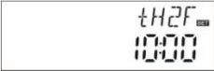
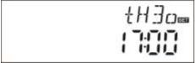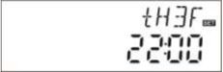

TEMP – LÄMPÖTILAVALIKKO:

Toiminto | Säätöraja | Tehdasasetus | Lopetuslämpötila
EMOF  Keräimen sammuttamisen maksimilämpötila | (ON) +3°C ~200°C | 130°C
EMON  Keräimen aktivoimisen maksimilämpötila | (OFF) -3°C ~197°C | 120°C
CMX  Keräimen maksimilämpötila (jäähdytystoiminto) | 110°C ~190°C | 110°C | 107°C
CMN  Keräimen alhaisen lämpötilan suojaus | 0°C ~ 90°C | OFF
CFR  Keräimen jääsuojaus | -10°C ~ 10°C | OFF
SMX  Säiliön maksimilämpötila | 2°C ~ 95°C | 60°C | 58°C
REC  Säiliön uudelleenjäähdytys |  | OFF
C-F  Celsius/Fahrenheit | °C ~ °F | °C

EM - HÄTÄSAMMUTUSTOIMINTO (päälle/pois päältä):
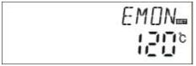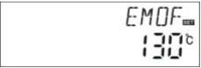
CMX – KERÄIMEN MAKSIMILÄMPÖTILA (JÄÄHDYTYS):
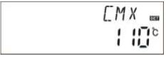
CMN – KERÄIMEN ALHAISEN LÄMPÖTILAN SUOJAUS:
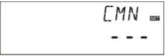

CFR – KERÄIMEN JÄÄSUOJAUS:
- HUOM. Tämä toiminto on mahdollinen ainoastaan niissä aurinkokennojärjestelmissä, joissa ei käytetä jäätymisenestonestettä. Tämä toiminto ei myöskään sovellu siinä tapauksessa, että ympäröivä lämpötila on lähellä 0°C enemmän kuin muutamana päivänä; tällöin jäätymisenestonesteen käyttäminen on suositeltavaa.
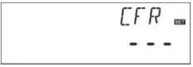
SMX – SÄILIÖN MAKSIMILÄMPÖTILA:
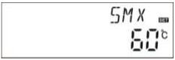
REC – SÄILIÖN UUDELLEENJÄÄHDYTYS:
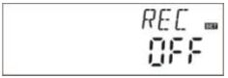
FUN – APUTOIMINTO:
- HUOM. Jotkin lisätoiminnot vaativat ylimääräisen sensorisisäänmenon tai –ulostulon.
- DVWG - anti-bakteerinen toiminto:
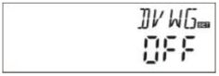
- CIRC - lämpösäädellyn kuumavesikierron pumppu:
Huom. Mittausvirheiden välttämiseksi sensori T4 kuuman veden paluuputkessa tulee asentaa 1.5 m etäisyydelle säiliöstä.
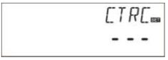
- NMIN - kiertopumpun nopeudensäätö (kierr./min.):
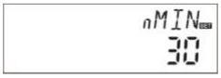
- DTS - standardilämpötilaero:
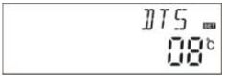
- RIS - kasvuskaala (kiertopumpun nopeuden säätöä varten):
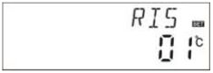
- OHQM - lämpöenergian mittaus:
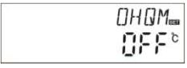
- FMAX - virtaustaso:
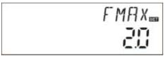
- MEDT - lämmönsiirtonesteen tyyppi:
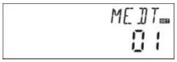
- MED% - lämmönsiirtonesteen tiheys:
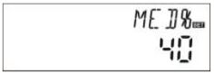
- INTV - pumpun aikaväli:
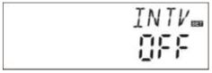
- TSPT - pumpun aikaväli –aika:
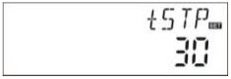
- TRUN - pumpun käyntiaika:
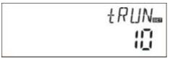
- BYPA - ohitus (korkea lämpötila):
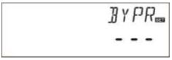

Asennusesimerkki:
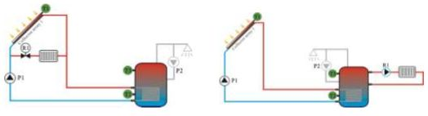
- HND - manuaalinen ohjaus:
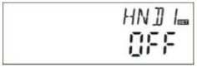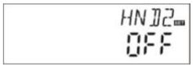
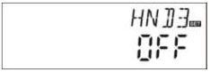
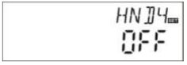
- PASS - salasanan asetus:
Varoitus! Unohtunutta salasanaa ei voi palauttaa, mutta voit muokata salasanaa palauttamalla ensin laitteen tehdasasetukset.
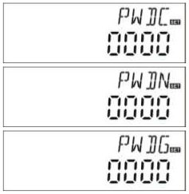
- LOAD - tehdasasetusten palautus:

- Manuaalinen lämmitys:
Asetetun lämpötilan tulee olla 2°C korkeampi, kuin säiliön lämpötilan.
Huom. Manuaalinen lämmitys lämmittää säiliön ainoastaan kerran. Kun haluttu lämpötila on saavutettu, lämmitys lakkaa.

5. SUOJAUSTOIMINNOT

MUISTINSUOJAUS:
Virtakatkon sattuessakin säätimen parametriasetukset säilyvät ennallaan.
KUIVALÄMMITYSSUOJAUS:
Siinä tapauksessa, että säiliössä ei ole tarpeeksi vettä sähköisen lämmittimen ollessa käytössä, säädin katkaisee automaattisesti lämmitystoiminnon (näytössä vilkkuu ”EE”). Mikäli näin käy, katkaise virta, selvitä mahdolliset viat ja kytke virta takaisin päälle. Tämän jälkeen säätimen tulisi toimia normaalisti.
NÄYTÖNSUOJAUS:
Kun näppäimiä ei paineta kolmeen minuuttiin, näytönsuojaus aktivoituu automaattisesti ja sammuttaa näytön LCD-valon.

6. VIKA-ANALYYSI

Vikasignaali | Ongelma | Aiheuttaja | Ratkaisu
T0 (!) | - T0-sensorin vikaantuminen  - Lämpötilanmittaustoiminto on kytketty päälle | - Sensorin johdot on liitetty viallisesti/oikosulku  - T0-sensoria ei ole yhdistetty | - Tarkista resistanssiarvo, vaihda  - Yhdistä T0 tai kytke toiminto pois päältä (OHQM)
T1 (!) | T1-sensorin vikaantuminen | Sensorin johdot on liitetty viallisesti/oikosulku | Tarkista resistanssiarvo, vaihda
T2 (!) | T2-sensorin vikaantuminen | Sensorin johdot on liitetty viallisesti/oikosulku | Tarkista resistanssiarvo, vaihda
T3 (!) | T3-sensorin vikaantuminen | Sensorin johdot on liitetty viallisesti/oikosulku | Tarkista resistanssiarvo, vaihda
T4 (!) | - T4-sensorin vikaantuminen  - Kuumavesikiertopumpun toiminto on kytketty päälle | - Sensorin johdot on liitetty viallisesti/oikosulku  - T4-sensoria ei ole asennettu | - Tarkista resistanssiarvo, vaihda  - Asenna T4/kytke toiminto pois päältä

Ongelma |  | Viitteet |  | Mahdollinen syy |  | Ratkaisu
Säädin ei tunnu toimivan lainkaan |  | Näytöllä ei lue mitään, valo ei ole päällä |  | Säätimeen ei tule virtaa/säädin ei ole toiminnassa |  | Tarkista säätimen virtajohto/paina Reset-näppäintä
Aurinkokennopumppu ei toimi, vaikka kaikki on kytketty päälle |  | Näytöllä vilkkuu pumpun kuva |  | Pumppuun ei tule virtaa |  | Tarkista pumpun virtajohto
Pumppu ei toimi |  | - Näytöllä ei vilku pumpun kuvaa  - Aurinko-symboli palaa/(!) vilkkuu  - Näytöllä vilkkuu T1 (!) |  | - Varastosäiliön maksimilämpötila on saavutettu (SMX)  - Keräimen maksimilämpötila on saavutettu (EM)  - Sensori on vikaantunut |  | - Ei vikaa  - Ei vikaa  - Pyydä säätimeltä kaikkien yhdistettyjen sensorien arvot, vaihda vialliset sensorit/liitännät
 | Yksittäistä toimintoa ei voi aktivoida |  | Alavalikossa ei ole toimintovalikkoa |  | Kaikki sisäänmenot ja ulostulot ovat käytössä |  | Ei vikaa

Varoitus! Kytke verkkovirta pois, ennen kuin avaat säädinkotelon. Mahdolliset vialliset sensorit voi tutkia ohmimittarilla. Tämä edellyttää sensorin irrottamista, sen resistanssin mittausta ja arvojen vertailua (+/-1% on hyväksyttävää).
PT1000 resistanssitaulukko:
°C | 0 | 10 | 20 | 30 | 40 | 50 | 60 | 70 | 80 | 90 | 100 | 110 | 120
Ω | 1000 | 1039 | 1077 | 1116 | 1155 | 1194 | 1232 | 1270 | 1309 | 1347 | 1385 | 1422 | 1460

NTC 10K B=3950 resistanssitaulukko:
°C | 0 | 10 | 20 | 30 | 40 | 50 | 60 | 70 | 80 | 90 | 100 | 110 | 120
Ω | 33620 | 20174 | 12535 | 8037 | 5301 | 3588 | 2486 | 1759 | 1270 | 933 | 697 | 529 | 407

7. TEKNISET TIEDOT
Tyyppi | SR868C8Q | SR868C8
Mitat | 120mm x 120mm x 18mm | 120mm x 120mm x 18mm
Virranjakaja | AC230V+/-10% | AC230V+/-10%
Virrankulutus | < 3W | < 3W
Lämpötilamittauksen tarkkuus | +/-2°C | +/-2°C
Keräimen lämpötilamittauksen skaala | -10°C~220°C | -10°C~220°C
Säiliön lämpötilamittauksen skaala | 0°C~110°C | 0°C~110°C
Sopiva pumpun teho | 3↑, ≤ 600W | 3↑, ≤ 600W
Sopiva sähköisen lämmittimen teho | 1↑, ≤ 1500W | 1↑, ≤ 1500W
Sisäänmenot | 2 x Pt1000-sensoria (≤500°C) keräintä varten (silikonikaapeli ≤280°C),  3 x NTC10K, B3950 –sensoria (≤135°C) säiliötä varten (PVC-kaapeli ≤105°C) | 2 x Pt1000-sensoria (≤500°C) keräintä varten (silikonikaapeli ≤280°C),  3 x NTC10K, B3950 –sensoria (≤135°C) säiliötä varten (PVC-kaapeli ≤105°C)
Ulostulot | 3 relettä tai kolmisuuntainen sähkömagneettinen venttiili kiertopumppuja varten,  1 rele sähköistä lämmitintä varten | 3 relettä tai kolmisuuntainen sähkömagneettinen venttiili kiertopumppuja varten,  1 rele sähköistä lämmitintä varten
Ympäröivä lämpötila | -10°C~50°C | -10°C~50°C
Vesisuojaluokitus | IP40 | IP40

MAAHANTUOJA: Scandic Trading House Ltd. www.scandic.cc
VALMISTUSMAA: KIINA

